Предмет: зарубіжна література.
Клас: 9
Тема. Гурон і Гордон у Бастилії. Трагізм долі мадемуазель де Сент-Ів і Гурона у повісті Вольтера «Простак»
Мета: продовжити роботу над змістом та проблематикою повісті «Простак»; розвивати зв'язне мовлення та критичне мислення учнів, вміння формулювати та висловлювати особисте ставлення до проблем порушених у творі; виховувати любов до художнього слова.
Тип уроку: комбінований.
Обладнання: портрет Вольтера, текст твору, картки, тестові завдання, відеоролик, ілюстрації до повісті, мультимедійна дошка, проектор.

Хід уроку
І. Актуалізація опорних знань
1. Фронтальне опитування
- Яку епоху ми називаємо Просвітництвом?
(Це ідейна течія, що ґрунтується на переконанні у вирішальній ролі розуму і науки в пізнанні «природного порядку» для людини і суспільства.)
- Назвіть хронологічні межі Просвітництва? (Середина ХVII-XVIII ст., батьківщина – Англія.)
- Назвіть основу ідеології Просвітництва. (Це віра в силу розуму людського і освіти. Ідея «природної людини» - одна з провідних у Просвітництві.)

2. Робота з картками (письмово)
Картка 1
Охарактеризуйте епоху Просвітництва, визначте хронологічні межі.
Картка 2
Охарактеризуйте ідею «природної людини», назвіть представників Просвітництва.
Коментар. Фронтальне опитування здійснюється одночасно із роботою з картками (двоє учнів працюють з картками, інші з учителем).

ІІ. Оголошення теми, мети та епіграфів уроку
Нещастя інколи йде на добре.
Девіз Гордона

Хто сказав тобі, що немає на світі
Справжнього, вірного, вічного кохання?
Хай відріжуть брехунові його паскудного язика.
За мною… і я покажу тобі таке кохання.
М.Булгаков
Вчитель. - Як ви розумієте слова Михайла Булгакова?
- Чому Гордон стверджує, що «нещастя інколи іде на добре»?

ІІІ. Мотивація навчальної діяльності
- Легенда про осла
Одного разу старий осел з необережності впав у колодязь, він кликав на допомогу, але коли прийшов його хазяїн – він сказав, що осел уже старий, та й колодязь давно без води і покликав слуг, щоб засипати колодязь, а з ним і осла. Як не благав осел, але ніхто і не слухав. Коли зрозумів, що його не врятують, він почав притоптувати землю та каміння, що падали на нього. Слуги були здивовані коли побачили осла, що вистрибнув із криниці.
- Слово вчителя
Інколи в житті є багато неприємностей і несподіванок, бо майбутнє готує нам все нові і нові випробування. Кожного разу, коли на вас падатиме черговий камінь, пам'ятайте: ви можете скинути цей камінь і завдяки йому піднятися вище, таким чином – вибратися з найглибшої ями.

IV. Основна частина уроку
- Слово вчителя
Сьогодні ми продовжуємо роботу над повістю Вольтера «Простак» (на дошці портрет автора).

- Робота на дошці
Учні складають анкету письменника за поданим зразком:
Анкета письменника
- Прізвище та ім’я…
- Роки життя…
- Країна…
- Літературний жанр в якому прославився…
- Найвідоміші твори…

- Завдання дослідницького характеру
- Доведіть, що повість Вольтера «Простак» належить до епохи Просвітництва?
( У творчості Вольтера поєдналися дотепність, легкість, витонченість,
з якими розкриваються найскладніші питання. І все це підпорядковане
одній меті – поширенню просвітницьких ідей).

- «Бій цитат». Переказ та аналіз прочитаного твору з використанням цитат
Коментар. Учні не тільки переказують та аналізують текст, але і шукають цитати та змагаються між собою.

- Фізкультхвилинка
«Раз» - підняли руки вгору,
«Два» - потягнулися додолу,
Не згинайте діти ноги,
Як торкаєтесь підлоги.
«Три-чотири» - прямо стали
І за парти знову сіли.

- Робота у групах
Коментар. Вчитель вибирає лаборантів, щоб праця дитини не пропадала:
1 учень – оцінює роботу групи;
2 учень – слідкує за культурою мовлення;
3 учень – слідкує за поведінкою.
1група. Уявний діалог Гурона і Гордона. Поясніть девіз Гордона.
2 група. Від імені Гурона розповісти про його почуття до мадемуазель де Сент-Ів.
3 група. Поміркуйте, що сказала б мадемуазель де Сент-Ів на слова М.Булгакова (епіграф).

7.Тестування за змістом твору
1. Який підзаголовок дав Вольтер своєму твору «Простак»?
а)правдива повість;
б)любовна повість;
в)цікава повість.
2. Як Простак потрапив до Англії?
а)він там народився;
б)його взяли в полон;
в)подорожував.
3. Яке ім’я дали Простаку під час хрещення?
а)Геракл;
б)Каїн;
в)Мойсей.
4. Чому героя назвали Простаком?
а)він був не вельми розумним;
б)його стиль одягу був дуже простим;
в)говорив, думав і робив те, що хотів.
5. Яка головна проблема повісті «Простак»?
а) проблема «природньої людини»;
б) проблема боротьби за віру;
в) проблема боротьби за владу.
6. Чому мадемуазель де Сент-І та Простак не могли одружитися?
а)він її не кохав;
б)вона закохалася в іншого;
в)вона була його хрещеною матір’ю.
7. Як назвав себе Простак під час першої зустрічі із французами:
а)африканець;
б)індіанець;
в) гурон.
8. Що не подобається Простаку у французькому суспільстві:
а)лицемірність та брехня;
б)жага до багатства;
в)пристрасть до влади.
9. Які зміни відбулися в характері Простака після ув’язнення:
а)він став ненависником людей;
б)духовно вдосконалюється;
в)стає пасивним.
10)Чи читає Простак Біблію?
а)так;
б)ні;
в)невідомо.
11. Хто вимагав кохання від Сент-Ів:
а)син судді;
б) Простак;
в)Сен-Пуанжа.
12. Ким стає Простак у фіналі повісті?
а) поетом;
б)лікарем;
в)офіцером.
Коментар. Тестові завдання перевіряють методом взаємоперевірки.

8.Вправи для очей

9. Бесіда на тему «Трагізм долі мадемуазель де Сент-І\в»
- Яке місце у змісті повісті відведено історії кохання ?
- Що ви бачите на ілюстраціях до твору? Які на них наші герої?
- Яку ціну довелося заплатити Сент – Ів за звільнення свого коханого?
- Який висновок робить письменник-філософ Вольтер? (Для того, щоб по відношенню до однієї людини відновилася справедливість, по відношенню до іншої має відбутися беззаконня.)

10. Звернення до епіграфу
- Діти, а як тепер ви розумієте епіграф?
- Що ви зрозуміли?
11. Перегляд відеоролика та його обговорення
https://vk.com/video194429344_165000624

V. Підсумок уроку
Оцінювання учнів: 1)оцінювання вчителем;
2)оцінювання учня самого себе;
3) оцінювання учня іншим учнем.
1. Бесіда
- А що ж керувало нашими героями?
- Що таке любов?

2. Слово вчителя
Напевно ви не раз запитували себе: «Що таке любов?» А любов це (за опитуванням дітей від 4 до 10 років):
- «Це коли хтось промовляє твоє ім’я по-особливому» - Біллі, 4 роки.
- «Любов – це те, що заставляє тебе посміхатися, навіть коли ти втомився» - Террі , 4 роки.
- «Любов – це коли мама робить татові каву і перед тим, відхльобує ковточок, щоб переконатися, що вона смачна» - Денні, 7 років.
- «Любов – це коли ти кажеш хлопчику, що у нього красиві джинси і він носить їх кожен день».
- Я щиро вірю, що кожен із вас знайде ту справжню любов. Пам’ятайте слова Джессіки (8 років): «Якщо ти не любиш, ти ні в якому разі не повинен казати «я тебе люблю», але , якщо любиш – ти повинен говорити це постійно!»

VI.Домашнє завдання
Знайти цікаві факти із життя Й.Гете, скласти хронологічну таблицю за біографією автора.
Коментар. Вчитель не тільки оголошує домашнє завдання, але і пояснює його виконання.

Додаток №1
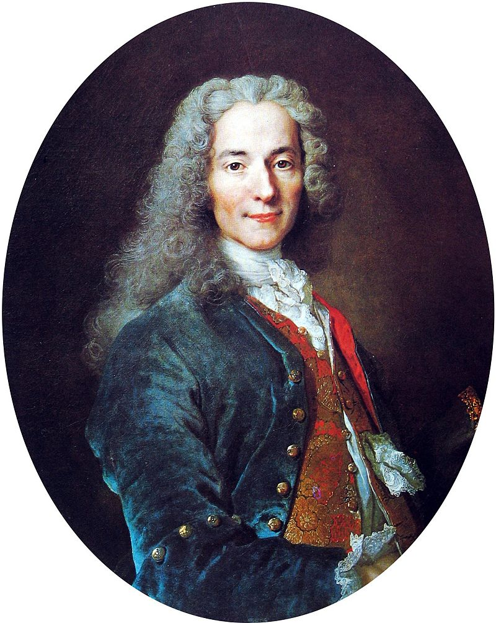

Додаток №2
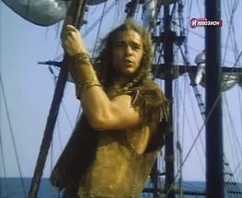

Додаток №3


